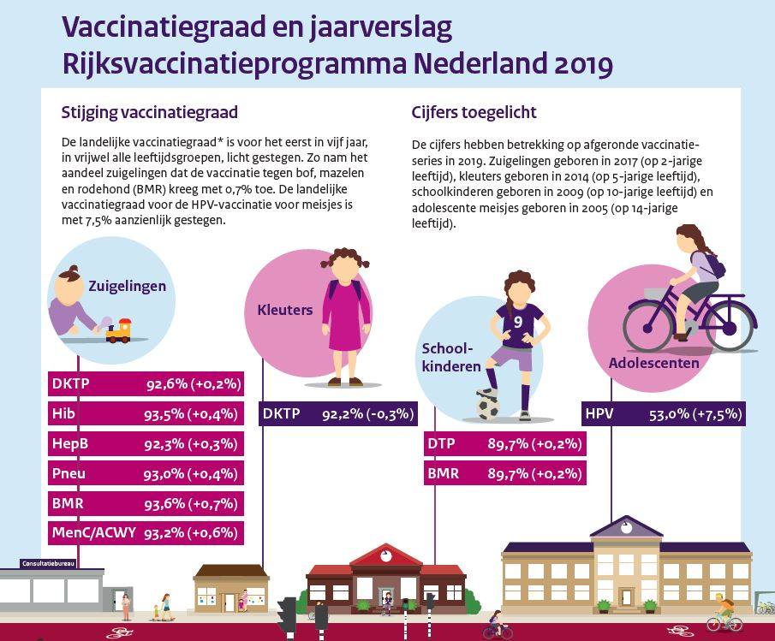

**Waarom is de HPV vaccinatie zo belangrijk?**

Deze vaccinatie beschermt tegen infecties met verschillende stammen van het Humaan Papiloma Virus. Dit virus wordt via seksueel contact overgedragen en kan een SOA veroorzaken zoals genitale wratten. Meestal kan het lichaam het virus na 2 jaar klaren, maar soms blijven mensen het lang bij zich dragen. Na een periode van 10-15 jaar gaat het virus cel veranderingen veroorzaken die kunnen leiden tot baarmoederhalskanker.   
Maar ook kanker aan de mond- en keelholte, de vagina, schaamlippen, de anus en de penis wordt door dit virus veroorzaakt.

Per jaar gaan nog te veel mensen dood aan deze vormen van kanker, die voorkomen hadden kunnen worden. Het uitstrijkje wordt gemaakt vanaf 30 jaar, maar het virus kan al op vroege leeftijd aanwezig zijn, afhankelijk van wanneer je met seks begint. En daaronder vallen ook orale en anale seks. Dan kan het uitstrijkje al te laat zijn om de afwijkingen te vinden.

Daarom is het belang dat zoveel mogelijk jongens en meisjes zich laten vaccineren om zo te proberen om zo min mogelijk overdracht van het HPV virus te hebben. Ook als je al ouder bent dan 15 jaar kun je nog gevaccineerd worden via de GGD.

In 2010 is er gestart met de vaccinaties en sindsdien zijn er nauwelijks ernstige bijwerkingen gerapporteerd. Je wordt er zeker niet onvruchtbaar van.

Heb je vragen over de vaccinatie dan kun je altijd bij je huisarts terecht voor meer informatie of kijk op

[Link naar website overheid](https://rijksvaccinatieprogramma.nl/jongeren/hpv#:~:text=Jongens%20%C3%A9n%20meisjes%20kunnen%20zich,zich%20te%20beschermen%20tegen%20HPV).